ΛΥΣΗ
α)
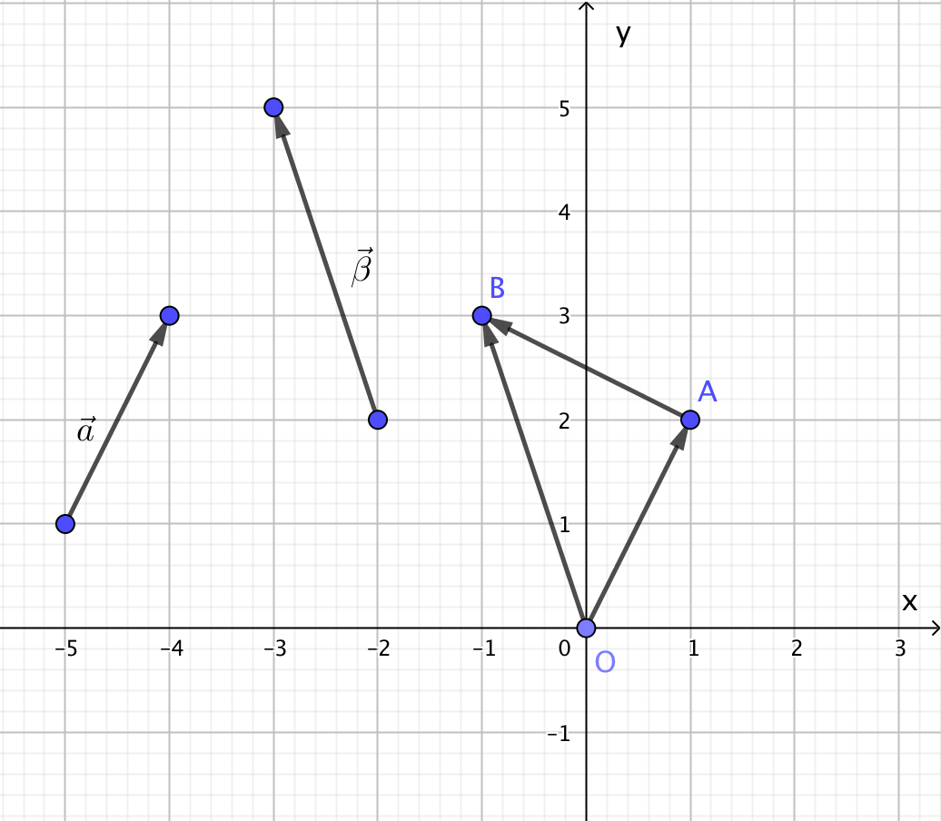
β) Από το παραπάνω σχήμα έχουμε:
$\vec{α}$ = $\vec{ΟΑ}=(1,2)$, $\vec{β}$ = $\vec{ΟΒ}=(-1,3)$ και $\vec{ΑΒ}$ = $\vec{OΒ}- \vec{OA}$ = $\left(-1,3\right)-\left(1,2\right)=(-2,1)$.

γ) Έχουμε: $\vec{ΟΑ}∙\vec{ΑΒ}=\left(1,2\right)∙\left(-2,1\right)=0$, επομένως $\vec{ΟΑ}⊥\vec{ΑΒ}$ .
Επομένως το τρίγωνο $ΟΑΒ$ είναι ορθογώνιο.

